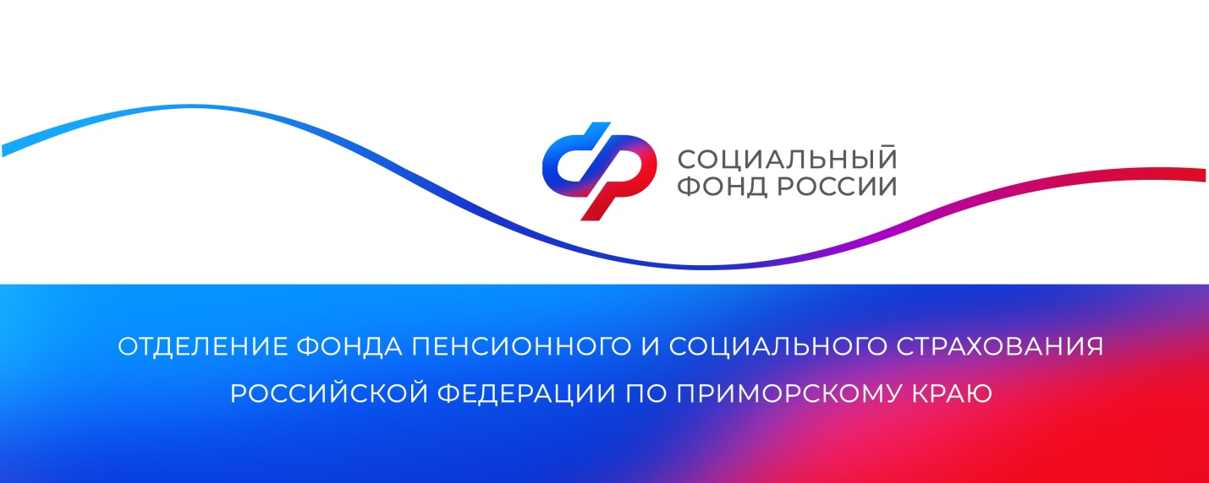
Более 3 тысяч приморцев получили единовременную выплату в связи с рождением ребенка в 2024 году
С начала года единовременное пособие при рождении ребенка получили 3 012 семей в Приморском крае. На финансирование этой выплаты региональное Отделение СФР направило более 90 миллионов рублей.
«Единовременное пособие при рождении ребенка — это разовая мера поддержки, которая предоставляется одному из родителей. На выплату имеют право все семьи независимо от уровня дохода. Пособие назначается на каждого новорожденного ребенка. Получить средства могут также опекуны, усыновители или приемные родители», — пояснила руководитель ОСФР по Приморскому краю Александра Вовченко.
В Приморье пособие выплачивается с учетом районных коэффициентов. С учетом ежегодной индексации с 1 февраля 2024 года его размер составляет 29 525,16 рублей (с применением районного коэффициента 1,2), 31 985,59 рублей (в районах, где применяется коэффициент 1,3).
Если оба родителя работают или трудоустроены только мама или папа, пособие назначается и выплачивается проактивно (без подачи заявления) работающему родителю — в течение 10 рабочих дней со дня получения сведений из органов ЗАГС.
Если оба родителя являются неработающими, то для оформления выплаты нужно подать заявление. Важно сделать это в течение 6 месяцев с момента рождения ребенка. Заявление можно подать в клиентской службе ОСФР, в МФЦ, через портал госуслуг. Решение о назначении пособия выносится в течение 10 рабочих дней, выплата поступает в течение 5 рабочих дней с даты вынесения положительного решения.
Получить дополнительную информацию можно по номеру телефона единого контакт-центра: 8 800 100 00 01 (звонок бесплатный).

Пресс-служба
Отделения Социального фонда России
по Приморскому краю

